
GUIA DE TRABAJO INGLES
SEMANA 4 al 8 de Mayo
SEXTO BASICO

OBJETIVO: Identificar palabras, frases clave y expresiones de uso frecuente.

UNIT 1: ‘FOOD AND HEALTH’

ACTIVIDAD 1: Observa el siguiente video https://www.youtube.com/watch?v=iMDJcs1CPjk
ACTIVIDAD 2: estudia el uso del presente continuo
EL PRESENTE CONTINUO SE UTILIZA PARA EXPRESAR UNA ACCION QUE ESTÁ SUCEDIENDO AHORA
ESTRUCTURA

subject | verb to be | meaning
I | am | Yo soy, estoy
He  She  It | is | Él es, está  Ella es, está  Esto es
You  We  They | are | Tú eres, estás  Nosotros somos, estamos  Ellos son, están

ORACIONES AFIRMATIVAS

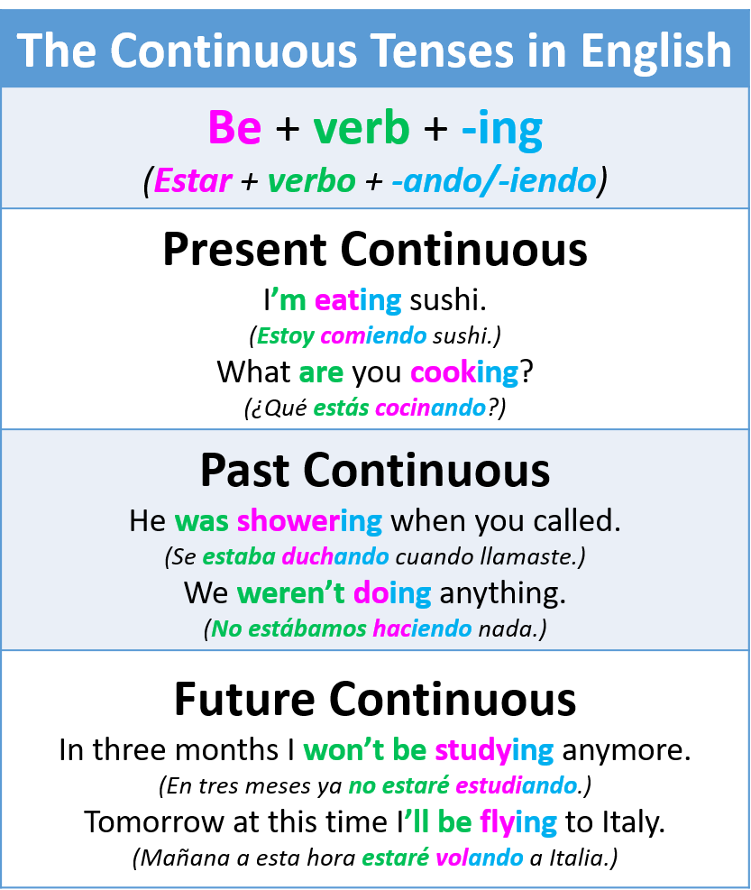
subject | Verb to be | Verb +  ing | Rest of the sentence
I | am | reading | a book
She | is | reading | a book
You | are | reading | a book

ORACIONES NEGATIVAS
subject | Verb to be | not | Verb +  ing | Rest of the sentence
I | am | not | reading | a book
She | is | not | reading | a book
You | are | not | reading | a book

Contractions (forma abreviada en negación)

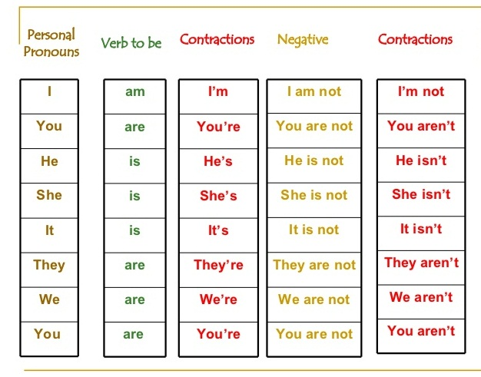

ACTIVIDAD 4: Complete with am- is – are + ing

1. My sister is watching (watch) TV in the living room.
2. She isn’t eating (not / eat) TV in the living room.
3. Mr. Smith __________ _____________ (teach) English to her students.
4. I __________ ________________ (wait) for a bus.
5. My friends __________ _____________ (play) tennis.
6. The cat __________ ________________ (not/ drink) water.
7. It __________ _____________ (not/ rain). It is sunny!
8. I __________ _______________ (not / go) to school today. I am sick.

SOLUCIONARIO: la idea es que resuelvas los ejercicios por ti mismo (a) o con ayuda del diccionario y luego revises y corrijas
ACTIVIDAD 4
3. is teaching
4. am waiting
5. are playing
6. is not (isn’t) drinking
7. is not (isn’t) raining
8. am not going

LA GUÍA LA PUEDES IMPRIMIR Y PEGAR O HACER EL DESARROLLO EN EL CUADERNO
NO SE ENVIA AL CORREO

PARA REALIZAR MÁS EJERCICIOS ONLINE VISITAR LA PÁGINA https://agendaweb.org/verbs/present_continuous-exercises.html

